南京理工大学泰州科技学院
实验报告书

课程名称： JS和JQuery学习
实验题目：通过Chrome单步调试JS
班 级： 16计算机1班
学 号： 1609030126
姓 名： 黄浙浩
指导教师：

成 绩：

批阅教师：

年 月 日

一、实验目的
通过Chrome浏览器调试JavaScript代码
二、实验内容
给出一个有JS错误的html文件, 通过Chrome的调试功能, 找出错误的地方
三、实验步骤
1、按右键->选择检查(或F12)打开调试界面
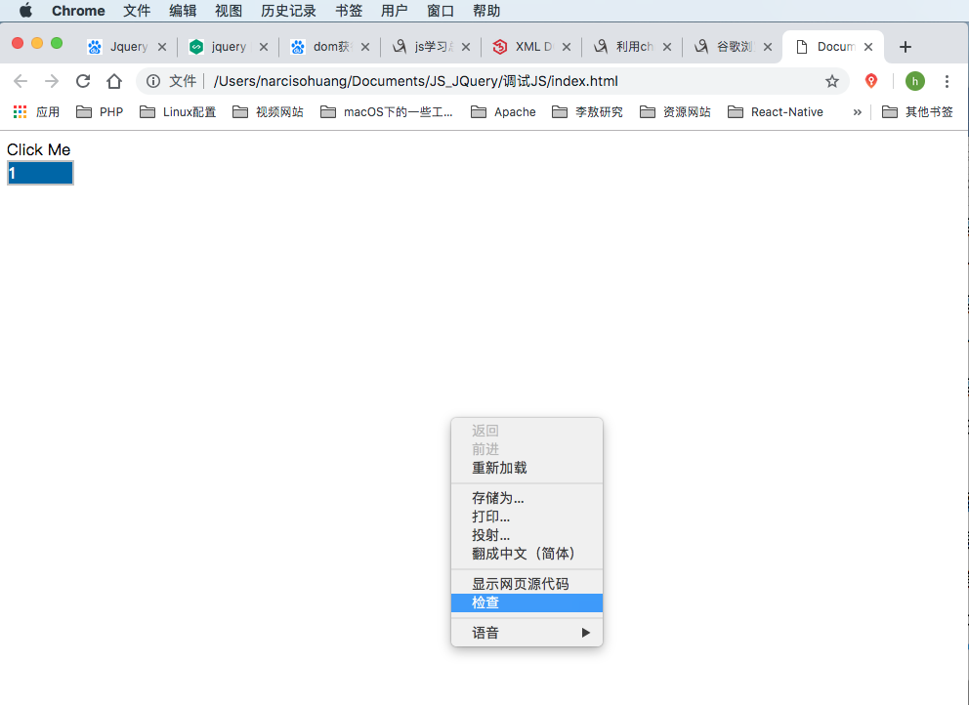
2、选择Sources栏目, 打开页面的源代码
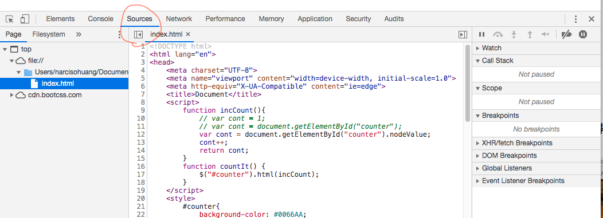
3、在要调试的代码的行数处左键单击, 给代码打上断点
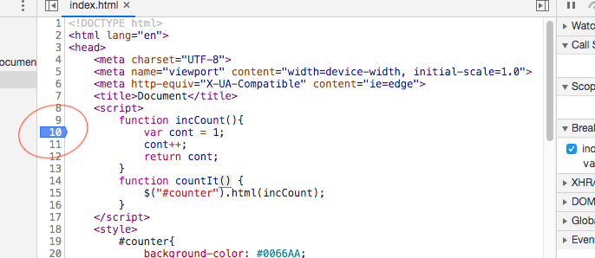
4、正常的点击界面或者其他操作, 来正常的调用函数
5、弹出响应框: 左边的按钮为直接跳过所有中间的内容, 得到结果. 右边的按钮是单步调试


四、实验结果分析
通过实验分析第十行的var cont = 1;有问题, 每一次重新调用函数的时候, cont都会被重新赋值为1, 这使得最终的结果只能等于2
解决的办法是通过id获取元素, 在得到这个元素的innerhtml值.从而就可以使得cont的值可以一直累加上去了.
var cont = document.getElementById("counter").innerHTML;

